II ISTITUTO COMPRENSIVO "SAN G. BOSCO" – GIARRE

OPEN DAY
PRIMARIA – INFANZIA 2020/21

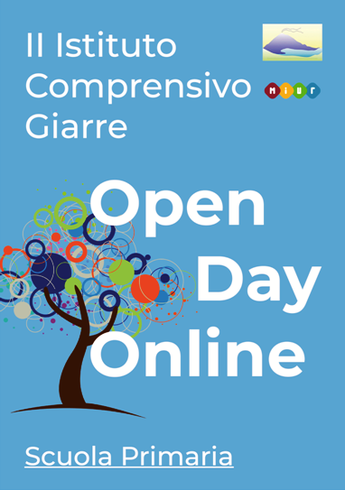

LE DOCENTI DEL PLESSO "MONS. ALESSI" INCONTRANO BAMBINI E GENITORI
13 GENNAIO 2021
- ORE 17:00 SEZ. C e SEZ. D “C. COLLODI”
- ORE 17:30 SEZ. E VIA QUATTROCCHI
- ORE 18:00 SEZ. B e SEZ. A “C. COLLODI”

http://meet.google.com/gxf-dycv-vpi

LE DOCENTI DEL PLESSO "SAN GIOVANNI BOSCO" INCONTRANO BAMBINI E GENITORI
13 GENNAIO 2021 ORE 16:00
https://meet.google.com/otg-awwu-vpr
GLI INCONTRI SONO APERTI A TUTTI I GENITORI INTERESSATI A CONOSCERE LA NOSTRA OFFERTA FORMATIVA E I NOSTRI PERCORSI DIDATTICI.
VI ASPETTIAMO NUMEROSI!

